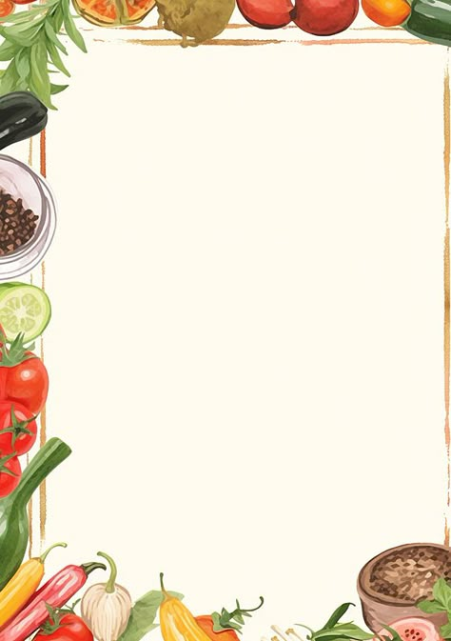***Мой ребенок «Малоежка»***

|  |  |
| --- | --- |
| **Что делать** | **Причины** |
| Есть вместе с ребенком при каждой возможности. | Ребенок учится копировать поведение своих родителей и других детей |
| Придерживаться ежедневного режима приема пищи: 3 раза основной прием и 2–3 дополнительных в течение дня в соответствии с режимом сна | Ребенок не захочет принимать пищу, если он слишком голодный или устал |
| Предлагайте малышу 2 варианта блюд: вначале привлекательное основное блюдо, за которым следует любимый продукт | Это делает прием пищи более интересным и разнообразным, обеспечивая ребенка необходимым количеством калорий и полезных веществ |
| Хвалите ребенка, если он поел хорошо, но соблюдайте меру: слишком хвалить за факт приема пищи не стоит. Лучше похвалите его за какое-то другое позитивное действие | Детям нравится, когда их хвалят |
| Давайте положительные отзывы о еде | Родители и няня являются значимой ролевой моделью для ребенка. Если вы похвалили пищу, ребенок скорее будет расположен попробовать ее |
| Давайте ребенку маленькие порции. Если ребенок съел все, похвалите его и предложите еще | Ребенок может быть обескуражен слишком большой порцией и потерять аппетит |
| Чаще предлагайте ребенку пищу, которую он может есть самостоятельно | Дети очень любят сами контролировать процесс приема пищи |
| Кормите ребенка в тихой и спокойной обстановке, уберите игрушки, которые могут отвлечь внимание ребенка, выключите телевизор | Одномоментно ребенок способен концентрироваться только на каком-нибудь одном явлении или процессе. Различные отвлекающие факторы не дадут малышу сосредоточиться на еде |
| Кормите ребенка не более 20–30 минут, после этого закончите кормление и не давайте ребенку пищи до следующего планового ее приема | Слишком длительное кормление может привести к еще большему снижению аппетита. Лучше подождать следующего приема пищи или перекуса и предложить ребенку новую порцию |
| Учитесь распознавать сигналы и признаки того, что ребенок сыт: уберите еду, которую он не съел без негативных комментариев | Ребенок показывает, что он сыт, если:  • он говорит «Нет»  • держит рот закрытым, если вы предлагаете ему еду  • отворачивает свое лицо от предложенной еды  • отталкивает ложку, чашку или тарелку с едой  • держит пищу во рту и отказывается жевать ее  • периодически выплевывает пищу  • плачет, кричит или визжит  • зажимает рот или пытается  срыгнуть |

|  |  |
| --- | --- |
| **Что не следует делать** | **Причины** |
| Кормить в спешке | Многие дети едят медленно, и если их подгонять, это может испортить им аппетит |
| Заставлять ребенка съесть все, что лежит у него в тарелке, или настоятельно просить ребенка съесть еще, если он уже показал вам, что сыт | Дети должны есть в соответствии со своим аппетитом; родители должны уважать желание ребенка |
| Убрать пищу, от которой ребенок отказался, и предложить ему что-то более привлекательное в этой же тарелке | Дети будут использовать это в своих интересах, постоянно отказываясь от пищи. В долгосрочной перспективе лучше предлагать еду с общего стола и разрешать ребенку выбирать блюда. Но всегда пытайтесь предлагать ребенку блюдо, которое он скорее всего съест |
| Предлагать сладости в виде поощрения | Вы сделаете сладкие блюда более предпочтительными для малыша |
| Предлагать большое количество молока, фруктовых соков менее чем за 1 ч до еды | Большое количество выпитого калорийного напитка может испортить ребенку аппетит. Лучше предложить выпить немного воды |
| Предлагать перекус непосредственно перед основным приемом пищи | Перекус притупит чувство голода ребенка |
| Предполагать, что если ребенок отказался от какого-то блюда, он больше никогда не будет его есть | Лучше предложить данное блюдо через какое-то время, т.к. вкус ребенка постоянно меняется. Некоторым детям необходимо предлагать новое блюдо более 10 раз, прежде чем они согласятся попробовать его |



